Removendo a senha de proteção de planilhas do Excel
23, março, 2009 ( atualizado em: 23, março, 2009 )

Essa dica mostra como remover a proteção de planilhas do excel contra edição, mas não do arquivo. Para isso vamos usar um add-on para o excel, ele remove senhas de qualquer tamanho ou mesmo com caracteres especiais.
.
.
Você precisa editar um arquivo do excel, mas ele está protegido contra edição que nem a figura abaixo? Siga as instruções abaixo.

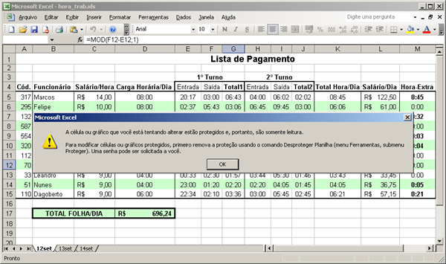

Removendo a proteção.
Baixe o aquivo password.xla aqui
Abra o excel, vá até o menu Ferramentas > Macro > Segurança
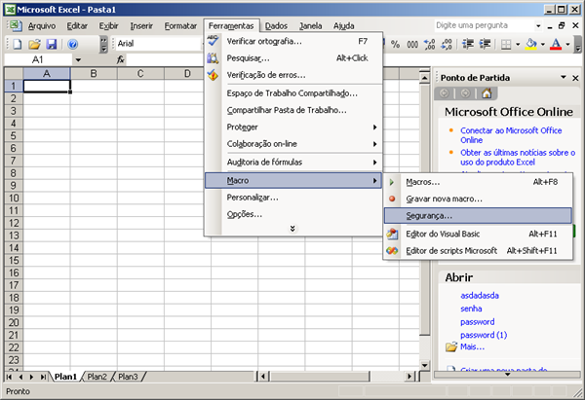
Em Nível de segurança, deixe em “Baixo” e dê OK.
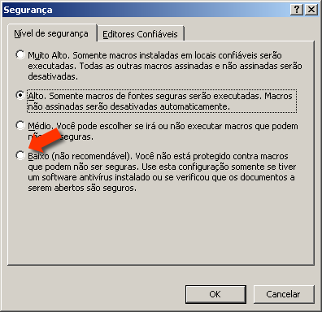
Clique no arquivo password.xla que foi baixado do site.

A ferramenta foi carregada, abra o arquivo que você deseja remover a proteção.
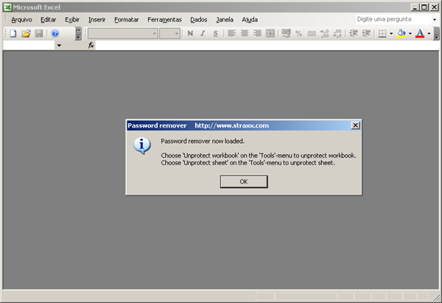
Vá até o menu Ferramentas > Unprotect sheet
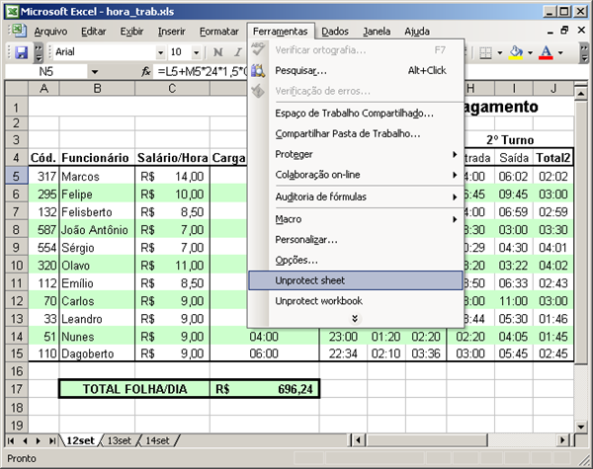
Pronto, a planilha está desprotegida e você pode editar qualquer célula agora.
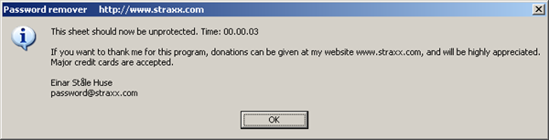
Como expliquei no início, o programa não remove a proteção do arquivo. Por exemplo: se você não conseguir abrir o arquivo Excel, esse programa não vai ajudá-lo. Mas você pode tentar quebrar a senha do arquivo usando outros métodos, para isso baixe o arquivo abaixo.
LostPassword Passware Kit Enterprise 8.3
Depois de instalado, abra o arquivo Office Key e escolha o arquivo com proteção.
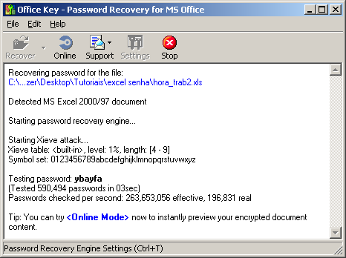
Se você não conseguiu remover a senha do arquivo com nenhum método, não se desespere, existe uma última solução. Você pode recorrer ao site http://www.decryptum.com, nele você pode fazer o upload do arquivo protegido e pagar uma certa quantia para isso, já testei e funciona, mas só use se estiver desesperado.

